查询是否已经安装mysql



如果已经安装了，可以看到有很多rpm包；

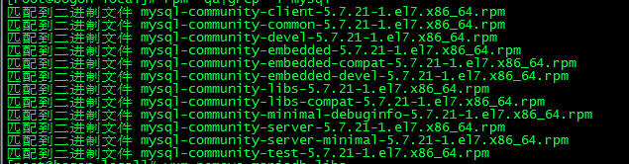

开始安装mysql

5.1先卸载：yum remove mariadb-libs

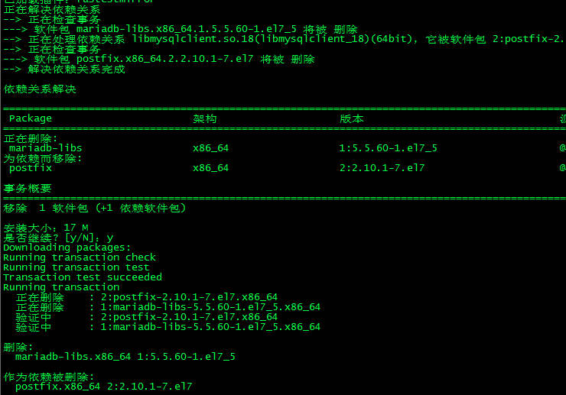

注：因为centOS自带一个老版本的mariadb-libs与当前 mysql 包的冲突， 故需要先卸载，再安装

安装：mysql-community-common-5.7.21-1.el7.x86_64.rpm



安装：mysql-community-libs-5.7.21-1.el7.x86_64.rpm



安装：mysql-community-libs-compat-5.7.21-1.el7.x86_64.rpm



安装：mysql-community-client-5.7.21-1.el7.x86_64.rpm



安装：perl

执行：yum install perl

注：此处最好使用该命令安 装perl，perl依赖其他26个包，单个下载、安装很麻烦.

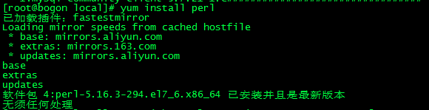

安装：mysql-community-server-5.7.21-1.el7.x86_64.rpm



启动、配置：安装完mysql 之后需要启动mysql 服务器才能正常使用；

两种方法重启1.service mysqld restart 2.systemctl restart mysqld

推荐第二种；



用指令查找mysql.log文件



找到root用户的初始密码：



使用mysql -hlocalhost -uroot -p 指令 root、密码链接到mysql

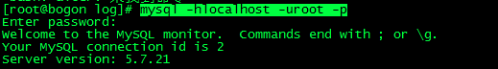

1.降低密码复杂度限制：set global validate_password_policy=0;



2.降低密码长度限制：set global validate_password_length=4;



3.修改root用户的初始密码：alter user 'root'@'localhost' identified by '123456';



4.创建新用户：create user 'root'@'%' identified by '123456';



5.授权：GRANT ALL PRIVILEGES ON *.* TO 'root'@'%';



【注意】6.刷新权限flush privileges;



登陆以后可以设置root也可以新增一个用户进行操作，我这里选择新增一个叫keren的用户

然后要修改它的密码的复杂限制以及降低密码长度的限制。

执行完以后要授权给它，将它的localhost改为%，外部可连接。

最后一定要记得刷新权限。

【注意】千万记得退出mysql以后（退出用exit）关闭防火墙，否则不能外界链接

之前网络防火墙没有关闭导致一直连接失败！



使用Navicat 访问mysql ，如图：

